Приложение 1

Приложение 2
(второе задание – «найди звук И в слове»)
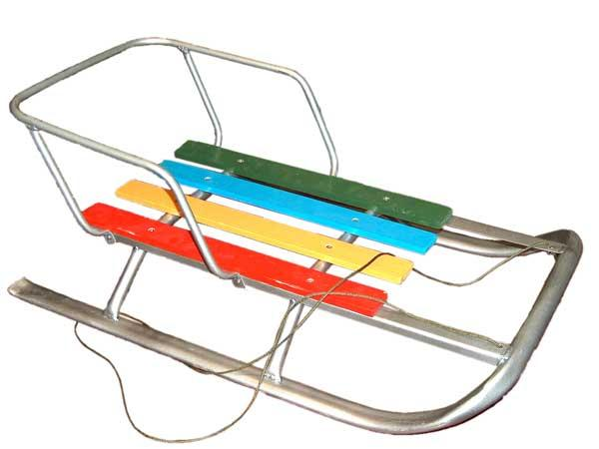

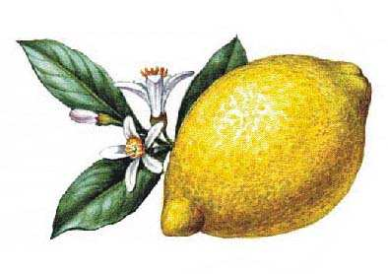

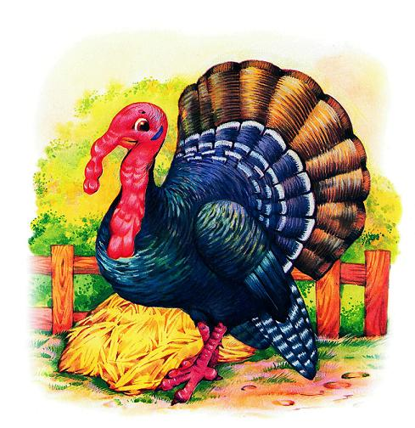

Приложение 3
(третье задание – «зашифруй слово»)
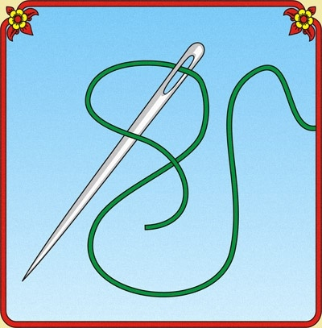

Приложение 4
(четвертое задание – «напиши букву И, прочитай слоги»)
м

Л
ЛЫ
мы

Приложение 5
(Письмо от Деда Грамотея)

«Здравствуйте, Дорогие ребята!
Пишет вам Дед Грамотей из страны АБВГДейки! До меня дошли сведения, что вы очень любознательные ребята и любите заниматься. Я прислал для вас подарок в сундучке. Но сундучок волшебный, с пятью замками. К каждому замку есть свой ключ. Найти ключи несложно, нужно лишь угадать, где они лежат. Мои волшебные помощники спрятали ключи у вас в группе. Отгадайте мои загадки и узнаете, где искать ключи. Приложите ключи к замкам и сундучок откроется! Правда, есть ещё один секрет! Но об этом вы узнаете позже. Желаю успеха!
Дед Грамотей»

Приложение 6 (первое задание)
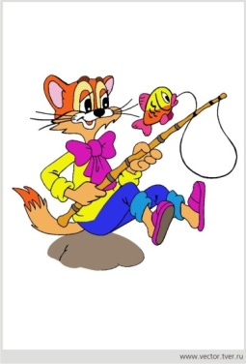Игра: « Веселая рыбалка»
Правила игры: Поймай рыбку, посмотри на картинку с обратной стороны и выполни задание.
Оборудование: удочка с магнитом на конце, заламинированные рыбки со скрепками, три ведра (красное, зеленое, синее) и предметные картинки.
Варианты игры: определи первый звук в слове и разложи рыбок по ведеркам (красное, синее, зеленое); сосчитай, сколько слогов в слове и распредели какое место, заняла рыбка в соревнованиях по плаванию (1место-один слог, 2место-два слога, 3место-три слога); раздели слово на слоги; придумай рифму к слову.

Приложение 7
Игра «Планшеты» технология ОТСМ - ТРИЗ
Цель: развитие речи дошкольников, усвоение детьми алгоритмов составления предложений, усвоение предлогов и сопоставление их со схематическим изображением, расширение словарного запаса, становление звуковой культуры и развитие грамматического строя речи.
Правила игры: Назвать объект, признак, перевернуть планшет и посмотреть задание (из скольких слов надо составить предложение и с каким предлогом).
Схематическое изображение предлогов:
В НА

ВОЗЛЕ НАД

ОКОЛО ПОД

Примеры схем предложений:

1 сторона планшета 2 сторона планшета

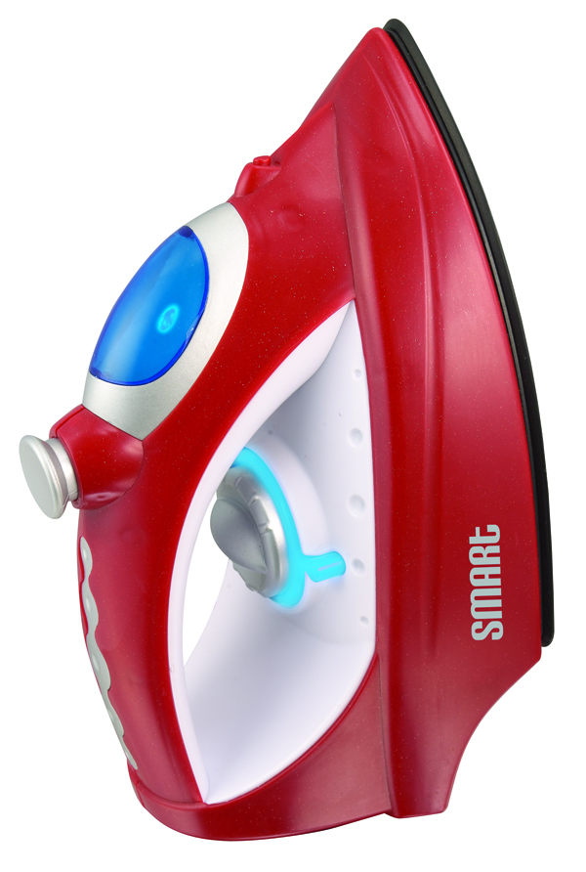

Предложение: Горячий утюг стоит на столе.

